PRIEDAS NR. 1
UAB „TOKSIKA“ PARDUODAMAS TURTAS
Eil. Nr. | Turto pavadinimas | Mato vnt. | Pradinė pardavimo kaina  (EUR su PVM) | Valstybinis Nr. | VIN kodas | Rida  (km) | Variklio darbinis tūris (cm³) | Galia  (kW) | Degalų tipas | Spalva | Pirmos registracijos data
1. | Subaru Legacy | 1 | 9450,00 | HRM 179 | JF1BSDLY2FG011298 | 235996 | 1998 | 110 | Dyzelinas | Juoda | 2015-04-27

Pardavėjas už parduoto susidėvėjusio turto kokybę neatsako ir iš pirkėjo pretenzijų nepriima.

Būklė ir kita informacija
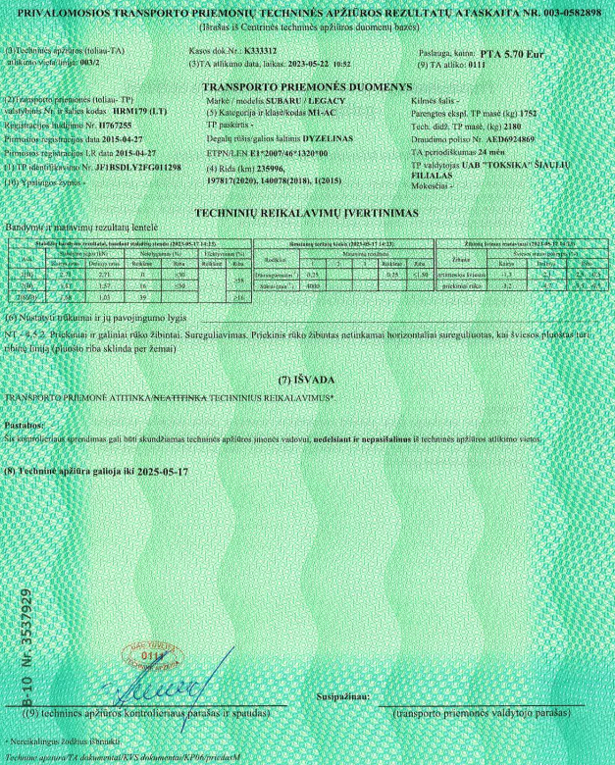 | - Techninė apžiūra galioja iki 2025-05-17;  - Automatinė 7 bėgių greičių dėžė;  - Automobilis aptarnautas JMA servise
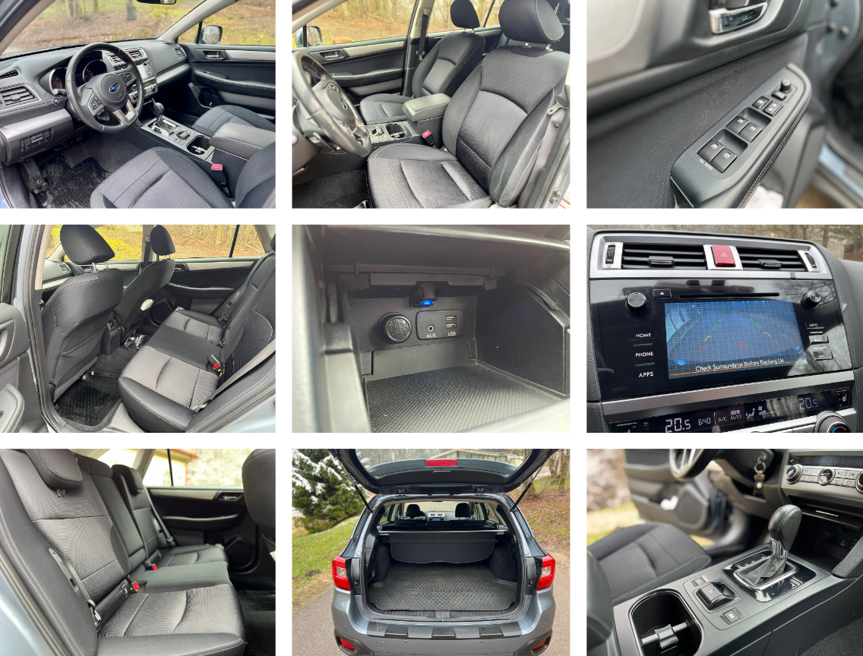 | - Turi nežymių nusidėvėjimo požymių;  - Elektra valdoma vairuotojo sėdynė;  - Šildomos sėdynės (priekis/galas);  - 4 langai valdomi elektra, keleivis galas (dešinė) neatsidaro;  - Kondicionierius nešaldo;  - AUX, USB, Bluetooth įvadas;  - Multimedia, liečiamu ekranu;  - Galinio vaizdo kamera;  - Subaru EyeSight Driver Assist Technologija  - Dviejų zonų klimato valdymas;  - Daugiafunkcis vairas;  - Paddle shifters;
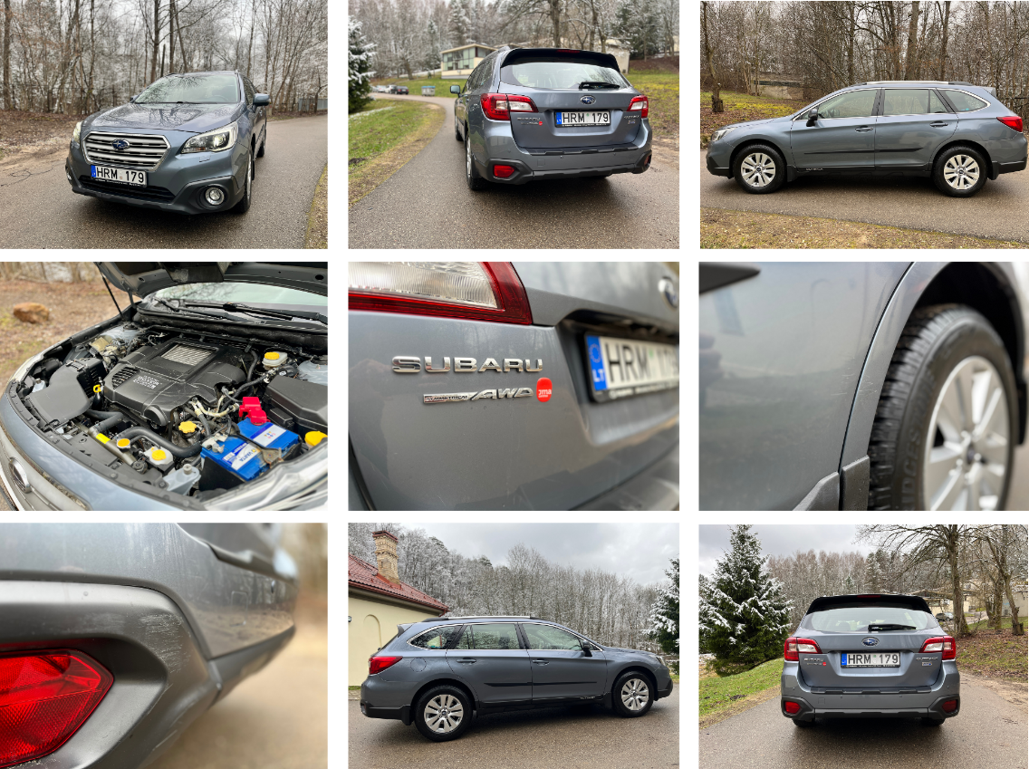 | - Automatiniai žibintai;  - Smulkūs kėbulo įbrėžimai;  - Šildomi veidrodėliai;  - El. reguliuojami veidrodėliai;  - Lengvojo lydinio ratlankiai;  - Priekinių žibintų plovimo įtaisas;  - Stogo bagažinės laikikliai;

